***Објацнување на проектната задача***

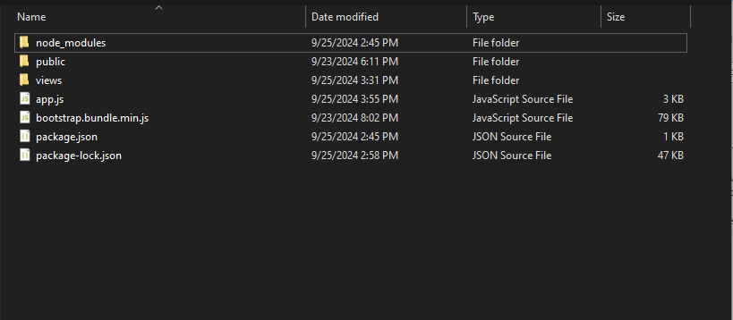

* Во **node_modules** ги има сите инсталирани node.js модули за проектот. Оваа папка се креира автоматски кога ќе се изврши наредбата **npm install.**
* Во **public** има два фолдери, едниот фолдер е **css** и содржи **CSS** документ кој служи за уредување на веб страната. Другиот фолдер е images и во него има слики кои се искористени на веб страната.

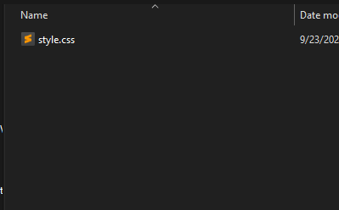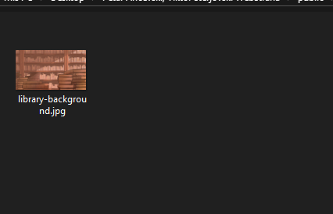

* Во фолдерот **views** ги има следните докуементи: **addBook.ejs, bookDetails.ejs, index.ejs, welcome.ejs и register.ejs. Embedded JavaScript** е јазик кој овозможува генерирање на HTML означувања со обичен JavaScript.

-Во **addBook.ejs** имаме код кој ни овозможува да додаваме книги.

- **bookDetails** ни овозможува да отвориме и да видиме нешто повеќе за книгите.

- **index.ejs** е главната страна каде што ни се прикажани сите книги и опцијата за да додаваме.

- **welcome.ejs** е почетната страна која ни овозможува да влеземе на главната страна (index.ejs)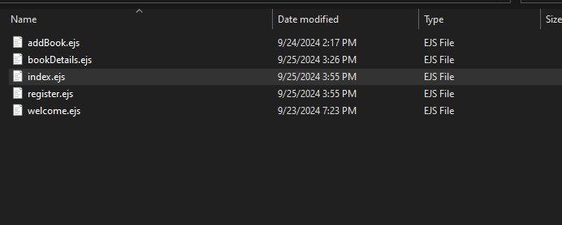

* **app.js** ни служи за акитивирање на веб страната и за конфигурирање.
* **package.json** ги содржи основните информации за проектот.
* **Package-lock.json** ги содржи точните верзи на инсталираните пакети, и е генереиран автоматски од нпм.
* Апликацијата се стартува со командата **node app.js.**

Вака изгледа почетната страна (welcome.ejs).****

Откако ќе влеземе на страната можеме да ги видиме книгите кои веќе ги имаме внесено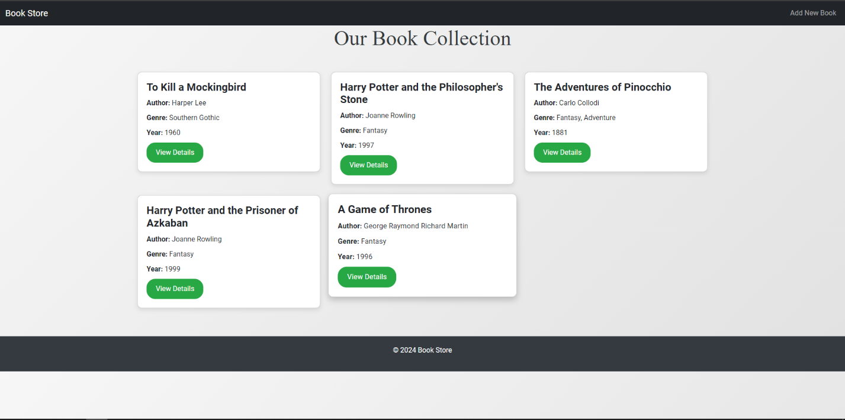

Кај View Details опцијата кога ќе кликнеме не носи на друга страна каде ни покажува посебно за книгата која што сме ја избрале.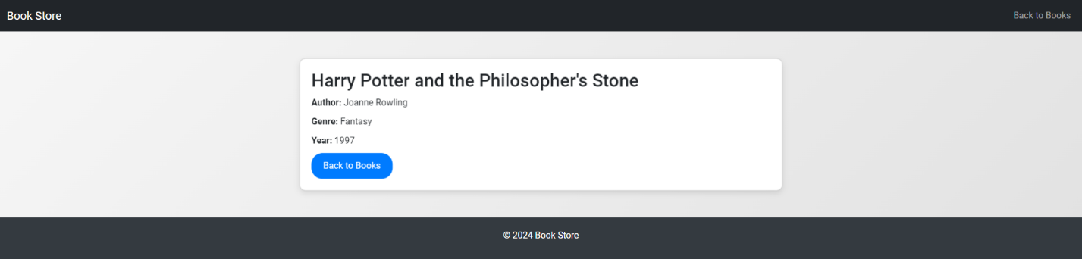

Ако сакаме да се вратиме назад кликаме на Back To Home.

За да додадеме книга кликаме на Add New Book опцијата која се наојѓа во десниот горен дел.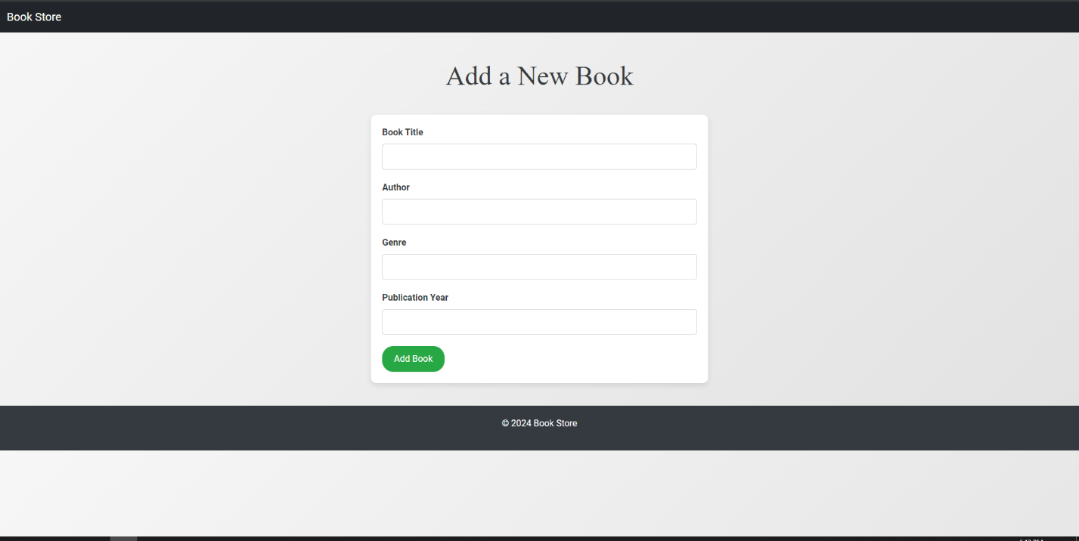

Тука можиме да напишиме наслов, автор на книгата, жанр и кога е издадена